Приемное отделение

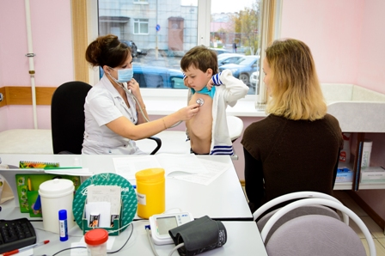
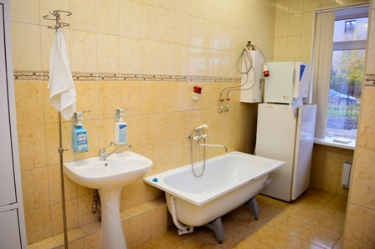
620028, г.Екатеринбург, ул.Нагорная, д.48
тел.: (343) 382-75-09
Режим работы: КРУГЛОСУТОЧНО
Медицинская сестра приемного покоя Максименко Анна Сергеевна
Обслуживание пациентов в стационаре начинается в приемном отделении. Приемный покой – важное лечебно-диагностическое отделение, предназначенное для регистрации, приема, первичного осмотра, антропометрии, санитарно-гигиенической обработки поступивших больных и оказания квалифицированной (неотложной) медицинской помощи.
От того, насколько профессионально, быстро и организованно действует медицинский персонал этого отделения, в определённой степени зависит успех последующего лечения больного, а при неотложных состояниях – и его жизнь.
Основные функциии приёмного отделения:
- Приём и регистрация больных.
- Врачебный осмотр пациентов.
- Оказание экстренной медицинской помощи.
- Определение отделения стационара для госпитализации больных.
- Санитарно-гигиеническая обработка больных.
- Оформление соответствующей медицинской документации.
- Транспортировка больных.
Работа приёмного отделения протекает в строгой последовательности:
1) регистрация больных;
2) врачебный осмотр;
3) санитарно-гигиеническая обработка
В приёмное отделение больные могут быть доставлены следующими способами:
- Машиной скорой медицинской помощи: при несчастных случаях, острых за- болеваниях и обострении хронических заболеваний.
- По направлению участкового врача в случае неэффективное лечения в амбулаторных условиях.
- Переводом из других лечебно-профилактических учреждений (по договорённости с администрацией).
- При самостоятельном обращении больного.
Если больного доставляют в приёмное отделение в состоянии средней тяжести и тем более в тяжёлом состоянии, то ещё до регистрации медицинская сестра обязана оказать больному первую медицинскую помощь, срочно пригласить к больному врача и быстро выполнить все врачебные назначения.
Врач приёмного отделения осматривает больного и решает вопрос о необходимости его госпитализации в данное лечебное учреждение. В случае госпитализации медицинская сестра осуществляет регистрацию пациента и оформляет необходимую медицинскую документацию.
При отказе больному в госпитализации в журнал заносятся сведения о причине отказа и оказанной помощи: медицинская помощь, направление в другой стационар, отсутствие показаний к госпитализации и пр.
ВО ВРЕМЯ ПРЕБЫВАНИЯ В БОЛЬНИЦЕ ПАЦИЕНТЫ ОБЯЗАНЫ:
Точно соблюдать утвержденный администрацией режим больницы (подъем, завтрак, обед, ужин,сон).
Во время визита врача, измерения температуры, тихого часа находиться в палате.
Точно выполнять распоряжения лечащего врача, зав. отделением, дежурного медицинского персонала.
Во время прогулок находиться на территории больницы.
Содержать в чистоте и порядке свою кровать, постель, тумбочку.
Соблюдать порядок и чистоту во всех помещениях больницы.
Соблюдать тишину.
Бережно обращаться с имуществом и инвентарем больницы. За порчу мебели, имущества и инвентаря пациенты несут материальную ответственность.
Принимать от посетителей только те продукты, которые разрешены администрацией. Продукты питания разрешается хранить только в холодильнике для продуктов пациентов.
ВО ВРЕМЯ ПРЕБЫВАНИЯ В БОЛЬНИЦЕ ЗАПРЕЩЕНО:
Самовольно отлучаться из больницы.
Покидать территорию больницы во время прогулок.
Хранить и употреблять алкогольные напитки, наркотические и психотропные (воздействующие на психику) вещества.
Курить.
Играть в азартные игры.
Посещать больных в других отделениях больницы.
Сидеть и лежать на свободных кроватях, использовать их постельные принадлежности.
Сидеть на подоконниках, высовываться из окон.
После часа, предусмотренного для отхода ко сну, включать электрическое освещение, пользоваться радиоаппаратурой, телефоном, ходить, мешать другим пациентам.
Смотреть телевизор вне определенных администрацией часов.
РАСПОРЯДОК ДНЯ:
7.00 - 8.00 – подъем, измерение температуры, утренний туалет, сдача анализов, обследования натощак.
8.00 - 09.00 – завтрак.
09.00 - 11.00 – обход. В это время следует находиться в палате.
11.00 - 13.00 – процедуры.
13.00 - 14.00 – обед.
14.00 - 16.00 – тихий час.
16.00 - 18.00 – отдых, процедуры.
18.00 - 19.00 – ужин.
19.00 - 22.00- отдых, процедуры.
22.00 – отход ко сну.
ПОСЕЩЕНИЯ РОДСТВЕННИКОВ И ЗНАКОМЫХ РАЗРЕШЕНЫ: в любой день недели с 16.00 до 19.30, в субботу и воскресенье дополнительно с 11.00 до 13.00. В некоторых случаях по распоряжению заведующего отделением родственникам больного оформляется постоянный пропуск.
Уличную одежду и обувь посетители должны оставлять в гардеробе.
Посетители не имеют право мешать другим пациентам и персоналу больницы. О всех претензиях и недовольствах пациенты сообщают лечащему врачу или старшей медсестре, а в вечерние часы дежурной медсестре или дежурному врачу. Об отмене посещений в связи с карантином или по другой причине вас известят.
ЗА НАРУШЕНИЕ ПРАВИЛ ВНУТРЕННЕГО РАСПОРЯДКА ПАЦИЕНТЫ ВЫПИСЫВАЮТСЯ ИЗ БОЛЬНИЦЫ.

